客户需求反馈单

医院名称 | 福建省老年医院 |  | 系统版本 | 210330专版
需求系统 | 库存物资 |  | 反馈科室
填单人 |  |  | 填单时间 | 20210416
需求负责人 | 陈颖锋 |  | 确认时间 | 20210416
联系电话 |  |  | 信息科协调人 | 郑力
问题或需求描述 | 菜单：系统维护—物资字典维护—停用（参数YK_KCTYQFY=N）  当前系统效果：【操作视频见附件CZSP】  - 现出现科室即三级库物资还有库存，但库存物资可以将此物资字典停用，且没有提示科室还有库存，不能停用之类。  - 经查，现物资字典停用的判断为 KS_YPKCXX.SJKCSL的总和，没按YFBMBH分组合计。这造成负数的库存和正数库存相抵的时候，就不在判断范围内。  期望实现效果：  - 物资字典停用判断，增加按YFBMBH分组且只有SJKSSL=0才可以停用，SJKSSL>0或SJKSSL<0都要按需求【KCWZ9-20201022-001】规则进行提示。  望完成时间：2021年4月25日前完成  需求背景：系统BUG
问题类型 | 系统BUG 新增需求 □接口 □流程改造 □其它服务
工程建议解决方案 | 跟踪：select sum(A.SJKCSL) SJKCSL from KS_YPKCXX A where A.YPNM00=？and exists ( select 1 from BM_WZQTXX B WHERE B.YPNM00=A.YPNM00 AND B.SFXMID IS NOT NULL ) group by A.YPNM00
信息科或主管部门确认人签字
截图1：
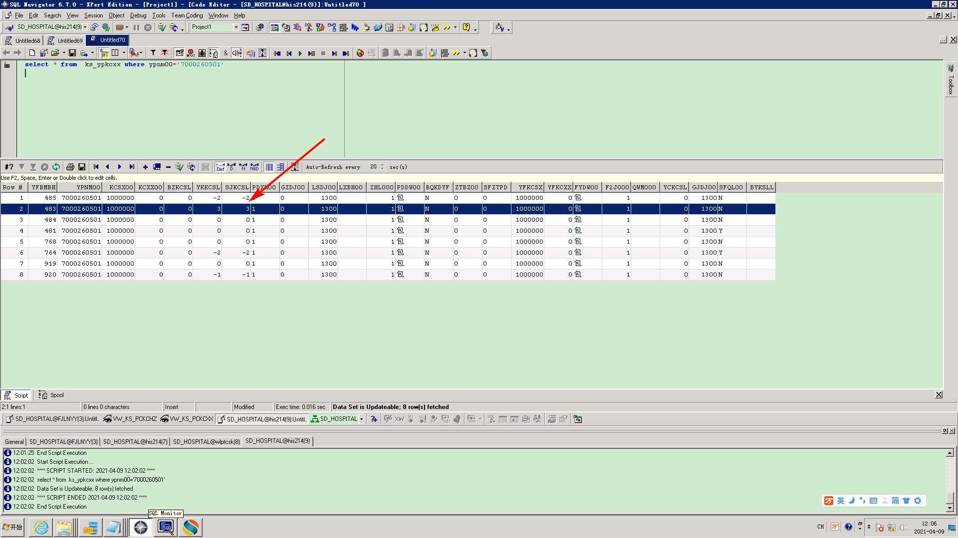
截图2：

跟踪文件：

需求说明书
分  析  说  明 | 开发说明：（以下内容由开发部门需求分析人员填写，可附带图. 如内容较多，可以采用附录形式。）  分析人员：  分析日期：
会审说明 | 开发说明：（以下内容由开发部门需求分析人员填写，可附带图. 如内容较多，可以采用附录形式。）  会审人员：  分析日期：
开  发  说  明 | 开发说明：（以下内容由开发部门开发人员填写，可附带图. 如内容较多，可以采用附录形式。）  开发人员：  开发完成日期：
测试结论 | 补丁号：  测试结论：  测试人员：  测试日期：
开  发  说  明 | 开发说明：（以下内容由开发部门开发人员填写，可附带图. 如内容较多，可以采用附录形式。）  开发人员：  开发完成日期：
测试结论 | 补丁号：  测试结论：  测试人员：  测试日期：
开  发  说  明 | 开发说明：（以下内容由实施部门开发人员填写，可附带图. 如内容较多，可以采用附录形式。）  开发人员：  开发完成日期：
测试结论 | 补丁号：  测试结论：  测试人员：  测试日期：

文档命名说明：某某医院_日期_编号 如：福建省老年医院_20200117_001

